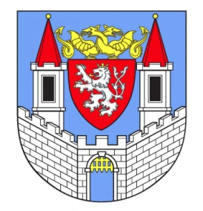
ZÁPIS
ze zasedání Komise zdravotní a sociální Rady města Kolína
Místo konání: zasedací místnost Městského úřadu Kolín – Karlovo náměstí 78
Dona konání: 10.1.2017 od 15:00
Počet přítomných členů: 7
Počet omluvených členů: 5
Přítomni a omluveni: dle prezenční listiny

Průběh jednání komise:

- Předsedkyně komise Mgr. Pavlína Havlíková přivítala přítomné členy a představila rozeslaný program jednání komise.

- Mgr. Petr Mach, představil projekty, které bude město Kolín realizovat nebo se k nim připojilo:

  - Přistoupení k projektu:
    - „Život jako každý jiný“ – projekt Ministerstva práce a sociálních věcí zaměřující se především na podporu osob se zdravotním postižením – např. byl realizována vzdělávací aktivita pro opatrovníky
    - Plánování služeb pro ohrožené děti a mládež
  - Realizace projektu:
    - v rámci projektu Systémová spolupráce sociální práce a obecním úřadem obce – podpora a pomoc sociálních pracovníků pro ORP mimo město Kolín – zajištění povinnosti § 92 zákona č 108/2006 Sb., kterou se provádí některá ustanovení zákona o sociálních službách, ve znění pozdějších předpisů
    - projekt z KPSVL – prevence ztráty bydlení

- V rámci realizace projektů městem Kolín je vysoké riziko nedostatku sociálních pracovníků jako v celé ORP Kolín.

- Různé – debata nad účelností projektů a potenciálem pro občany města Kolína

Zapsal: Mgr. Petr Mach, vedoucí OSVZ

Ověřila: Mgr. Havlíková, předsedkyně komise

